ケアホーム ヴィラ結城

実施事業（定員）  作業（活動）内容 | 共同生活援助（介護サービス包括型） （定員１５名）
所在地 | 〒３０７－００２１ 結城市上山川１０９
電話 | 0296-35-6056 | FAX | 0296-35-6131
メール | info@ceravie.jp
対象者 | 身体 知的 精神 難病 児童（未就学児 小1～18歳）
開所曜日  及び時間 | ２４時間 ３６５日
送迎（サービス提供）範囲 | なし
バリアフリー情報 | トイレの車いす利用 可 不可

事業所紹介
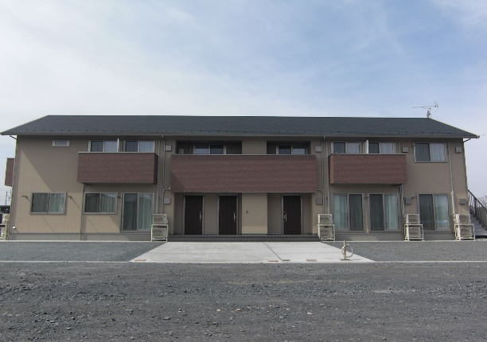
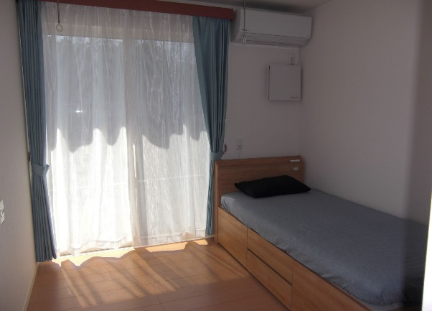

居室
外観

事業所PR

現在、ケアホームヴィラ結城では共同生活援助事業を行っております。
総定員数１５名、男性１１名・女性４名のユニットになっております。
食事はグループホーム内で毎食手作りし、提供を行っております。
施設見学は随時募集しておりますので、お問い合わせの上、ご来所お待ちして
おります。

